Departamento de Agricultura de los
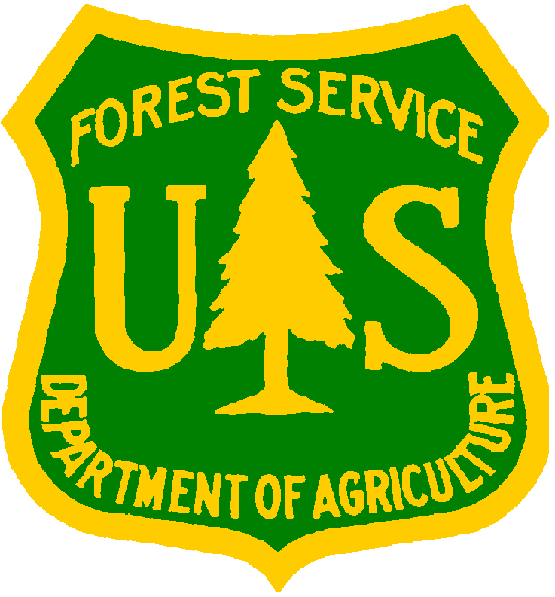
Estados Unidos
Servicio Forestal Federal
Bosque Nacional El Yunque

Permiso para Acampar

Este permiso es otorgado, sujeto a las condiciones y conforme a los reglamentos del Servicio Forestal de los Estados Unidos contenidos en el boletín adjunto “Acampando en el Bosque Nacional El Yunque” a:
Apellidos | Nombre
Dirección Postal
Pueblo | Estado | Código de Area
Número de Licencia de Conducir | Fecha de Expiración
Número total de personas acampando con este permiso:
Fechas para acampar: desde | hasta
Nombre de persona contacto en caso de emergencia: |  | Teléfono
Número de tablilla si utiliza vehículo:
Lugar donde va a acampar:
Nombre del Oficial en letra de molde
__________________________________
Firma del Oficial | Fecha
__________________________________
Firma del Usuario | Fecha
Teléfono: 787-888-1880
FAX: 787-888-5685
Portal de Internet: http://www.fs.fed.us/r8/caribbean

